Решение квадратных неравенств с помощью квадратичной функции
Автор: © 2015, OOO КОМПЭДУ, http://compedu.ru
Описание:
При поддержке проекта http://videouroki.net

Задание 1
Вопрос:
Сколько отрицательных чисел будет решением неравенства
$$x^{2}+4x+5≥0\text{.}$$

Выберите один из 3 вариантов ответа:
1) 1 2) ни одного 3) бесконечно много

Задание 2
Вопрос:
Укажите, какие неравенства должны быть верными, чтобы график квадратичной функции располагался как на рисунке.
Изображение:
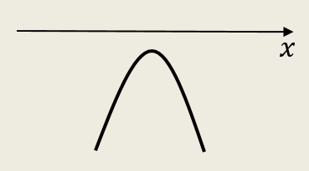

Выберите несколько из 6 вариантов ответа:
1) a<0 2) D>0 3) D=0 4) a=0 5) a>0 6) D<0

Задание 3
Вопрос:
Составьте верное соответствие между знаком старшего коэффициента квадратного многочлена и ветвями параболы соответствующей квадратичной функции $f(x)={\text{ax}}^{2}+\text{bx}+c\text{.}$

Укажите соответствие для всех 2 вариантов ответа:
1) то ветви параболы направлены вниз
2) то ветви параболы направлены вверх

__ Если $a<0$, __ Если $a>0$,

Задание 4
Вопрос:
На рисунке схематично изображен график квадратичной функции. Укажите промежутки, которые будут решениями неравенства f(x)>0.
Изображение:
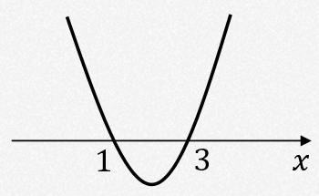

Выберите несколько из 3 вариантов ответа:
1) $(−∞; 1)$ 2) $(3; +∞)$ 3) $(1; 3)$

Задание 5
Вопрос:
Составьте верное соответствие между знаком дискриминанта квадратного уравнения и количеством корней этого уравнения.

Укажите соответствие для всех 3 вариантов ответа:
1) уравнение не имеет корней 2) уравнение имеет два корня
3) уравнение имеет пару совпадающих корней

__ D=0 __ D>0 __ D<0

Задание 6
Вопрос:
Сколько решений имеет неравенство
$$x^{2}+6x+9≤0\text{.}$$

Выберите один из 3 вариантов ответа:
1) бесконечно много 2) ни одного 3) 1

Задание 7
Вопрос:
Найдите сумму границ промежутка, который является решением неравенства
$$−x^{2}+4x+5≥0\text{.}$$

Запишите число: ___________________________

Задание 8
Вопрос:
Укажите, какие неравенства должны быть верными, чтобы график квадратичной функции располагался как на рисунке.
Изображение:
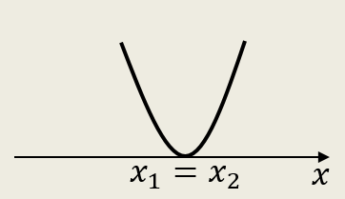

Выберите несколько из 6 вариантов ответа:
1) a=0 2) D=0 3) a<0 4) D<0 5) a>0 6) D>0

Задание 9
Вопрос:
Укажите, какие неравенства должны быть верными, чтобы график квадратичной функции располагался как на рисунке.
Изображение:
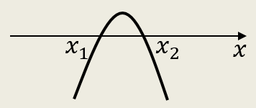

Выберите несколько из 6 вариантов ответа:
1) D=0 2) a>0 3) a<0 4) D>0 5) D<0 6) a=0

Задание 10
Вопрос:
Укажите, какие неравенства должны быть верными, чтобы график квадратичной функции располагался как на рисунке.
Изображение:
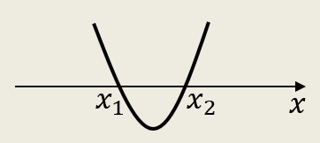

Выберите несколько из 6 вариантов ответа:
1) D<0 2) a>0 3) a<0 4) D=0 5) a=0 6) D>0
Ответы:
1) (5 б.) Верные ответы: 2;
2) (4 б.) Верные ответы: 1; 6;
3) (3 б.) Верные ответы: 1; 2;
4) (3 б.) Верные ответы: 1; 2;
5) (3 б.) Верные ответы: 3; 2; 1;
6) (5 б.) Верные ответы: 3;
7) (5 б.): Верный ответ: 4.;
8) (4 б.) Верные ответы: 2; 5;
9) (4 б.) Верные ответы: 3; 4;
10) (4 б.) Верные ответы: 2; 6;

